# Tugas Kelompok Data Mining

# Laporan Data Mining



Disusun oleh :

**Suwardi Putra (3311801003)**

**Ardy Armando (3311801021)**

**Annisa (3311801006)**

Kelas : Informatika 3 A

## Program Studi D3 Teknik Informatika

## Jurusan Teknik Informatika

## Politeknik Negeri Batam

## 2019

# HALAMAN PENGESAHAN

**DATA MINING DARI DATASET GPS TRAJECTORIES**

**Menggunakan Algoritma Regression**

**Disusun oleh:**

**Suwardi Putra (3311801003)**

**Ardy Armando (3311801021)**

**Annisa (3311801006)**

Batam, …………….. 2019

Disetujui dan disahkan oleh:

|  |
| --- |
| Dosen pengajar,  **Muhammad Nashrullah,SST., M.Sc**  **NIK/NIP \*** |
|  |

# 

# HALAMAN PERNYATAAN

Dengan ini, saya:

NIM : 3311801003

Nama : Suwardi Putra

adalah mahasiswa Program Studi Teknik Informatika Politeknik Negeri Batam menyatakan bahwa Tugas Praktikum dengan judul:

DATA MINING DARI DATASET GPS TRAJECTORIES DENGAN MENGGUNAKAN ALGORITMA REGRESSION

disusun dengan:

1. tidak melakukan plagiat terhadap naskah karya orang lain
2. tidak melakukan pemalsuan data
3. tidak menggunakan karya orang lain tanpa menyebut sumber asli atau tanpa ijin pemilik

Jika kemudian terbukti terjadi pelanggaran terhadap pernyataan di atas, maka saya bersedia menerima sanksi apapun termasuk pencabutan gelar akademik.

Lembar pernyataan ini juga memberikan hak kepada Politeknik Negeri Batam untuk mempergunakan, mendistribusikan ataupun memproduksi ulang seluruh hasil Tugas Praktikum ini.

Batam, .......... 2019

**Suwardi Putra**

**NIM. 3311801003**

# HALAMAN PERNYATAAN

Dengan ini, saya:

NIM : 3311801021

Nama : Ardy Armando

adalah mahasiswa Program Studi Teknik Informatika Politeknik Negeri Batam menyatakan bahwa Tugas Praktikum dengan judul:

DATA MINING DARI DATASET GPS TRAJECTORIES DENGAN MENGGUNAKAN ALGORITMA REGRESSION

disusun dengan:

1. tidak melakukan plagiat terhadap naskah karya orang lain
2. tidak melakukan pemalsuan data
3. tidak menggunakan karya orang lain tanpa menyebut sumber asli atau tanpa ijin pemilik

Jika kemudian terbukti terjadi pelanggaran terhadap pernyataan di atas, maka saya bersedia menerima sanksi apapun termasuk pencabutan gelar akademik.

Lembar pernyataan ini juga memberikan hak kepada Politeknik Negeri Batam untuk mempergunakan, mendistribusikan ataupun memproduksi ulang seluruh hasil Tugas Praktikum ini.

Batam, .......... 2019

**Ardy Armando**

**NIM. 3311801021**

# HALAMAN PERNYATAAN

Dengan ini, saya:

NIM : 3311801006

Nama : Annisa

adalah mahasiswa Program Studi Teknik Informatika Politeknik Negeri Batam menyatakan bahwa Tugas Praktikum dengan judul:

DATA MINING DARI DATASET GPS TRAJECTORIES DENGAN MENGGUNAKAN ALGORITMA REGRESSION

disusun dengan:

1. tidak melakukan plagiat terhadap naskah karya orang lain
2. tidak melakukan pemalsuan data
3. tidak menggunakan karya orang lain tanpa menyebut sumber asli atau tanpa ijin pemilik

Jika kemudian terbukti terjadi pelanggaran terhadap pernyataan di atas, maka saya bersedia menerima sanksi apapun termasuk pencabutan gelar akademik.

Lembar pernyataan ini juga memberikan hak kepada Politeknik Negeri Batam untuk mempergunakan, mendistribusikan ataupun memproduksi ulang seluruh hasil Tugas Praktikum ini.

Batam, .......... 2019

**Annisa**

**NIM. 3311801006**

# Dataset

Dataset yang kami gunakan adalah dataset yang bernama “*GPS Trajectories”*. Dataset tersebut terdiri dari 164 data. Dengan isi sebagai berikut :

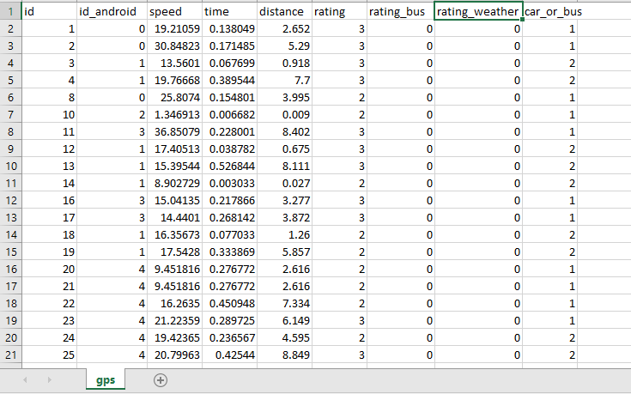

*\*Gambar 01. Isi dari file gps.csv*

Dataset *gps* ini memiliki 9 attribut, diantaranya :

1. Id : Berisi user id yang unique.
2. Id Android : Berisi nomor id perangkat yang digunakan untuk capture Data GPS kendaraan
3. Speed : Berisi rata rata kecepatan dalan (Km/H)
4. Time : Waktu Tempuh (Hours)
5. Distance : Merepresentasikan total jarak yang ditempuh (Km)
6. Rating Bus : Parameter evaluasi pada bus, dimana nilai 1 menandakan orang didalam bus sedikit, dan nilai 2 menandakan bus tidak ramai, 3 untuk ramai.
7. Rating Weather : Parameter evaluasi pada cuaca, 1 menandakan hujan dan 2 menandakan cerah
8. Car or Bus : 1 Menandakan Mobil dan 2 Menandakan Bus
9. **Algoritma (Regression)**

Algoritma SVR (Support Vector Regression) adalah salah satu algoritma yang digunakan untuk pengambilan keputusan. Contoh yang dibahas kali ini adalah menentukan hasil jual tipe sepeda motor baru berdasarkan kelompok data yang sudah ada.

Algoritma ini dapat dikatakan sebagai perbaikan dari [Regresi Linier / Analisis Regresi](https://piptools.net/regresi-linier-analisis-regresi/). Jika regresi linier menghasilkan sebuah fungsi dengan hasil linier / garis lurus, maka algoritma ini dapat menghasilkan sebuah fungsi dengan hasil yang bergelombang mengikuti jalur data yang terbentuk, sehingga prediksi yang didapatkan menjadi lebih akurat dibandingkan dengan regresi linier.

# Proses Data Mining Menggunakan R Programming

Langkah langkah melakukan data mining menggunakan R programming & Rstudio :

1. Setting *working directory* :





Hasil running :





1. read dataset :



Hasil running :



1. Melihat Corelation speed :



Hasil Running :



1. Melihat Corelation Time :



Hasil Running :



1. Membuat model Linier :



Hasil Running :



1. Summary untuk melihat ringksan dari variable model yang sudah dibuat



Hasil Running :

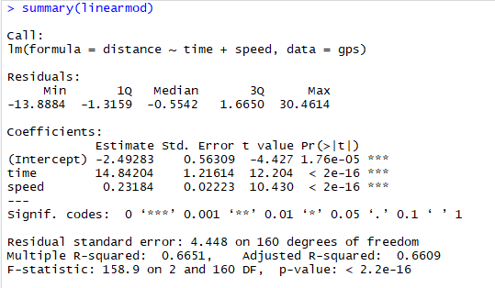

1. Menjalankan perintah Print :



Hasil Running :

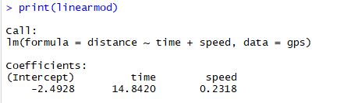

1. Membuat Dataset Baru :

  
Hasil Running :

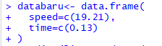

1. Predict :



Hasil Running :

